2014 KASIM KISA VADELİ DIŞ BORÇ İSTATİSTİKLERİ GELİŞMELERİ | 16 Ocak 2015 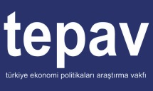

Kısa vadeli dış borçlara ilişkin Kasım 2014 verileri, Türkiye Cumhuriyet Merkez Bankası (TCMB) tarafından 16 Ocak 2015 tarihinde yayımlandı.
Kısa vadeli dış borçlar, temel olarak bankaların aylık döviz vaziyeti stokları, özel sektörün yurt dışından sağladığı kredilerin izlendiği veri tabanı, ticari kredilere ilişkin Türkiye İstatistik Kurumu (TÜİK) ithalat verileri ve Merkez Bankası aylık döviz vaziyeti kaynaklarından derlenmektedir.
Buna göre, kısa vadeli dış borç stoku 2014 yılı Kasım ayı itibarıyla 2013 yılı sonuna göre %6,3 artarak 138,7 milyar ABD doları seviyesinde gerçekleşmiştir (Şekil 1). Aynı dönemde bankalar kaynaklı kısa vadeli dış borç stoku %8,1 artarak 99,7 milyar ABD dolarına yükselirken, diğer sektörler kaynaklı kısa vadeli dış borç stoku da %3,2 artmış ve 38,6 milyar ABD doları olmuştur.
Şekil 1: Kısa Vadeli Dış Borç Stoku (1990:Q1-2014 Kasım)
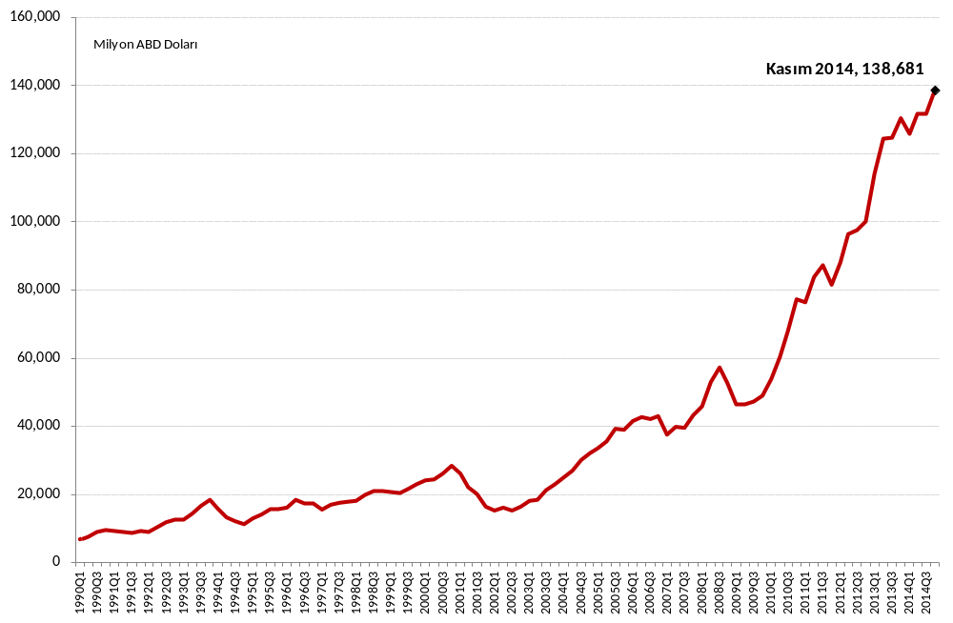Kaynak: TCMB

Kısa vadeli dış borç stokunun %71,9’u bankalar kaynaklı borçlardan oluşmaktadır. Bankalar kaynaklı borçların yaklaşık yarısını (%50,6’sını) ise krediler oluşturmaktadır. Bankaların yurt dışından kullandıkları kısa vadeli krediler 2014 yılı Kasım ayı itibarıyla 50,5 milyar ABD doları olarak gerçekleşmiştir. Bu rakam, söz konusu borç stokunda 2013 yılı sonuna göre yaklaşık %14’lük bir artış yaşandığı anlamına gelmektedir. Bunun yanı sıra yurt dışı yerleşiklerin döviz tevdiat hesabı ile TL cinsinden mevduatları aynı dönemde, sırasıyla, %15,4 ve %21 oranında bir artış göstermiştir. Banka mevduatları ise %11,1’lik azalışla 22,6 milyar ABD dolarına gerilemiştir (Tablo 1).
Diğer sektörlerin yurt dışından sağladığı kısa vadeli borçlar ise 2013 yılı sonuna göre %3,2 oranında artarak 38,6 milyar ABD doları seviyesinde gerçekleşmiştir. Diğer sektörlerin kısa vadeli borçlarının yaklaşık %84’ünü oluşturan ticari krediler ise 2013 yılı sonuna göre küçük bir gerileme yaşayarak 32,3 milyar ABD doları olmuştur. İthalat borçlarında yaşanan artış ise %1 düzeyinde olmuştur.
Tablo 1: Kısa Vadeli Dış Borç Stoku (2012:Q1-2014 Kasım)
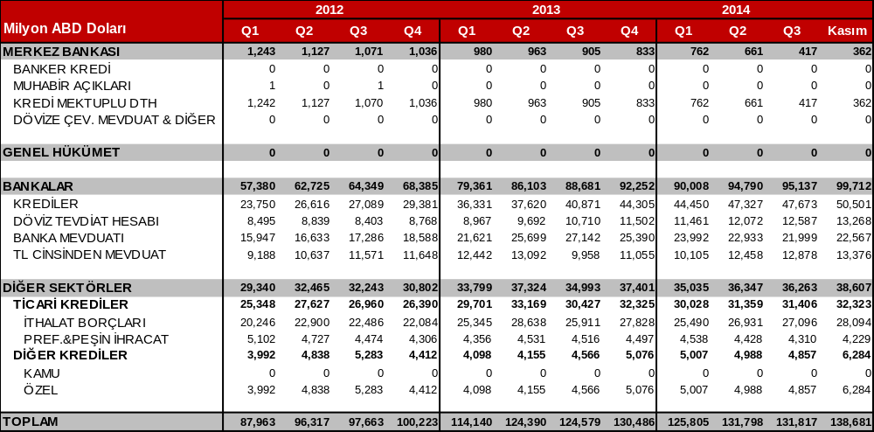Kaynak: TCMB
Kısa vadeli dış borç stokunun borçlu bazında dağılımı incelendiğinde, tamamı kamu bankalarından oluşan kamu sektörünün borcunun Kasım 2014 itibarıyla, 2013 yılı sonuna göre göre %6,6 oranında (1,2 milyar ABD doları) arttığı ve 18,8 milyar ABD dolarına ulaştığı görülmektedir. Bununla birlikte kamu sektörü borcunda bir önceki aya kıyasla %3,2’lik bir gerileme yaşanmıştır. Kısa vadeli dış borç stokunun %86,2’sini oluşturan özel sektörün kısa vadeli dış borç stoku ise 2014 yılı Kasım ayında, 2013 yılsonuna göre yaklaşık %6,7 oranında (7,5 milyar ABD doları) artmış ve 119,55 milyar ABD doları seviyesinde gerçekleşmiştir.
Alacaklı bazında dağılım incelendiğinde ise parasal kuruluşlara olan kısa vadeli borçların 2014 yılı Kasım ayı sonu itibarıyla, bir önceki yılsonuna göre, %5 oranında arttığı ve 88,3 milyar ABD doları seviyesinde gerçekleştiği görülmektedir. Aynı dönemde parasal olmayan kuruluşlara olan kısa vadeli borçlar ise yaklaşık %2,9 oranında artmış ve 46,3 milyar ABD doları seviyesinde gerçekleşmiştir. Bu dönemde 2,7 milyar ABD doları artan tahvil ihraçları ise 4,15 milyar ABD doları olmuştur.
Kısa vadeli dış borç stokunun 2005-2014 Kasım dönemindeki döviz kompozisyonu incelendiğinde, 2005 yılına kıyasla yaklaşık 8 yüzde puan azalmakla birlikte, ABD dolarının payının, Euro ve diğer dövizlere göre daha yüksek olduğu görülmüştür. 2014 yılı Kasım ayı sonu itibarıyla, kısa vadeli dış borç stokunun %52,1’i ABD doları, %31,3’ü Euro, %14,2’si TL ve %2,3’ü de diğer döviz cinslerinden oluşmaktadır (Şekil 2).
Şekil 2: Kısa Vadeli Dış Borç Stokunun Döviz Kompozisyonu (2005-2014 Kasım)
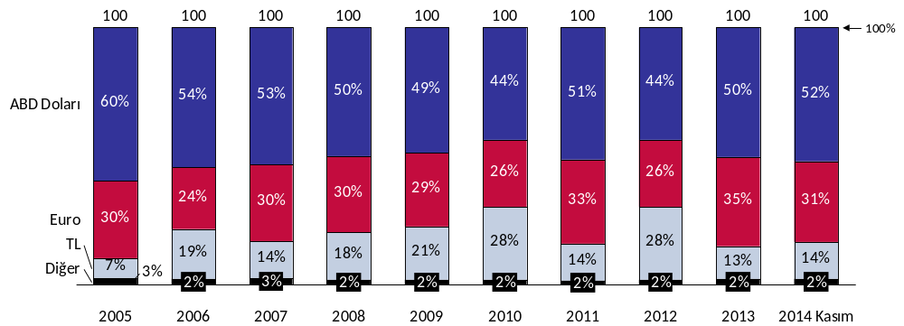
Kaynak: TCMB
Son olarak kısa vadeli dış borç stokunu kalan vadeye göre değerlendirmek gerekirse Kasım ayı sonu itibarıyla, orijinal vadesine bakılmaksızın vadesine 1 yıl veya daha az kalmış kısa vadeli dış borç stokunun 173 milyar ABD doları düzeyinde gerçekleştiği görülmektedir. Bu stokun yaklaşık %64,4’ü bankaların borçlarından oluşmaktadır. Türkiye’de yerleşik bankaların ve özel sektörün, yurt dışı şubeleri ile iştiraklere olan borçları ise toplam 24,8 milyar ABD doları tutarındadır. Kalan vadeye göre dış borç stoku, borçlu bazında ele alındığında, özel sektörün %85,31’lik oran ile en büyük paya sahip olduğu tespit edilmiştir. Kamu sektörü ve Merkez Bankası’nın payları ise sırasıyla, %13,85 ve %0,84’tür.

